9 класс

1. Какие три особенности характерны для плана местности?
а) сохраняются точные очертания отображаемых объектов;
б) используется масштаб 1: 200 000;
в) не учитывается кривизна шарообразной поверхности Земли;
г) направление север-юг определяется по меридианам;
д) составляется на местности;
е) используется равновеликая проекция.
Буквы, соответствующие выбранным ответам, запишите в алфавитном порядке.
2. Над каким из перечисленных островов 22 июня в полдень по местному времени Солнце находится выше всего над горизонтом?
а) Мадагаскар;
б) Куба;
в) Новая Гвинея;
г) Шри-Ланка.
3. Алтай выше, чем Урал, из-за того, что:
1) позднее образовался;
2) сложен более плотными породами;
3) в кайнозое испытывал дополнительные поднятия.
4. Установите соответствие (рис. 8):
Территория
A. Восточно-Европейская равнина. Г. Урал.
Б. Западно-Сибирская равнина. Д. Сихотэ-Алинь
B. Среднесибирское плоскогорье. Е. Кавказ.

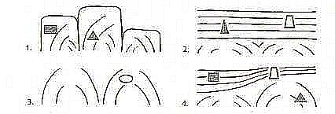
Рис.8
5. Как должно располагаться по отношению к городу промышленное предприятие, чтобы меньше загрязнять воздушный бассейн Москвы?
6. Какие варианты сочетаний «природный компонент — природный ресурс» указаны верно:
- рельеф — минеральные; 3) климат — агроклиматические;
- почва — водные; 4) вода — биологические?
7. Самоочищение вод от загрязнения медленнее всего происходит в:
а) озерах;
б) реках;
в) Мировом океане;
г) ледниках.
8. Высота сечения 1 м, величина заложения 60 м. Какова крутизна ската? (Заложением называется расстояние между двумя горизонталями на географической карте).
9. Ч ему равна одна десятимиллионная часть четверти длины земного меридиана?
10. «Терра инкогнита». Так называли первооткрыватели новые районы, острова, материки, вообще любую новую сушу. Назовите известные вам географические термины, в составе которых присутствует корень «терра».
11. Знаменитый русский путешественник, изучавший Центральную Азию, открыл развалины «мертвого» города, занесенного песками. Раскопки дали богатейший материал для изучения средневекового китайского города и китайской культуры Х-XIII вв. Назовите «мертвый» город и имя путешественника.
12. Внимательно посмотрите на карту Центральной России (рис. 9). Определите в километрах расстояние от Москвы до Сергиева Посада, от Сергиева Посада до Переславля-Залесского, от Переславля-Залесского до Ростова, от Ростова до Ярославля, от Ярославля до Костромы. Почему именно на таком расстоянии друг от друга расположены эти города?
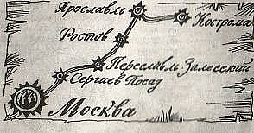

Рис. 9
13. Существовали ли времена года в ледниковый период?
14. Знаете ли вы, какой минерал можно порвать, как обыкновенный лист бумаги?
15. Какой остров говорит, что он скоро погибнет?
16. Назовите реку, которая, наверное, единственная в мире, течет из залива в озеро.
17. Скажите на языке индейцев алгонкин «Великая река».
18. Если его скорость равна скорости лошадиной рыси, он слаб, если она равна скорости пассажирского поезда, он силен, а если она меньше 0,5 м в секунду?
19. В местах, где бывают торнадо, взрываются консервные банки, велосипедные и автомобильные камеры, закрытые бидоны. Механизм этого явления понятен. Что происходит по той же причине с курами и петухами?
20. Остров Ява европейцы открыли довольно, а вот Великую Яву – только в 1606 г. Как теперь мы её называем?
21. Где в России добывается самая густая нефть?
22. Какая река в России десятки раз в году меняет направление своего течения? Почему это происходит?
23. Ниже изображены гербы народов России (рис. 10). Подумайте, каким городам они принадлежат, если каждый герб символически отражает местные природные особенности и экономическую деятельность городских жителей.
а) б) в) г)
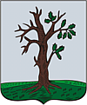
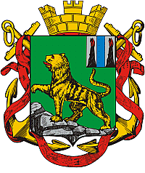
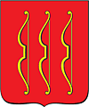
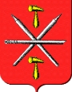
Рис. 10
24. В каком из городов – Риге, Москве, Новосибирске или Красноярске – Солнце будет находиться выше всего над горизонтом в 9 часов по времени Гринвичского меридиана?
25. Определите принцип построения нижеследующих пар и заполните пропуски: Вологда – Вологодская область, Железногорск – Курская область, Кемерово – Кемеровская область, Ливны – Орловская область, ... - Тверская область.
26. Если почвы имеют возраст, можете ли вы назвать самые молодые и самые старые почвы России, почвы среднего возраста?
27. Назовите географический объект на территории России: нагорье в бассейне одноименной реки и на одноименном щите древней платформы, где Солнце никогда не увидишь строго на севере.
28. Какая денежная единица изображена на рисунке 11 и какому государству принадлежит?
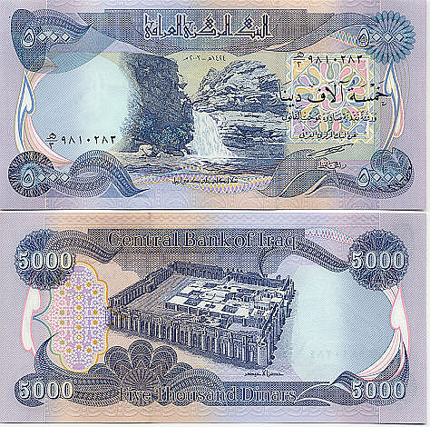

Рис.11
29. Дайте описание экономико-географического положения своего населенного пункта.
30. В Российской Федерации идет процесс укрупнения некоторых субъектов федерации. В 2005 г. были объединены Пермская область и Коми - Пермяцкий АО. Образование нового субъекта федерации произошло на основе референдума, в процессе которого абсолютное большинство население Пермской области и Коми – Пермяцкого округа высказалось за объединение.
1. Как вы считаете, какие преимущества получат жители и экономика новой объединенной территории?
2. Какие проблемы могут возникнуть в результате объединения?

